Të nderuar anëtarë, sot kemi kënaqësinë t'ju prezantojmë BULETININ e parë të Shoqatës tonë.
Është një publikim elektronik mujor nga i cili do të informoheni pa shumë fjalë për aktivitetet dhe nismat e Shoqatës. Nëse dëshironi të ndani me ne ndonjë ngjarje ose marrëveshje që kompania juaj bën, ne do të jemi të lumtur t'i publikojmë ato. Na duhet vetëm një tekst i shkurtër (maksimumi 80 fjalë) dhe një foto.
Përgjegjëse për publikimin është znj. Erifili Berberi, adresa e emailit: info@hbaa.al

HBAA’s news

Kryetari i Shoqatës së Biznesit Grek në Shqipëri z. Denald George Tafani, u takua në Athinë me Kryetaren e Dhomës së Tregtisë dhe Industrisë së Athinës znj. Sofia Kounenaki Efraimoglou.
Gjatë takimit u theksuan:
- Marrëdhëniet e rëndësishme që janë zhvilluar midis dy organizatave.
- Hapësira e konsiderueshme për zgjerimin e bashkëpunimit midis dy organizatave.
- Perspektivat e bashkëpunimit të anëtarëve/kompanive të Shoqatës se Biznesit Grek ne Shqiperi dhe Dhomës së Tregtisë dhe Industrisë së Athinës.

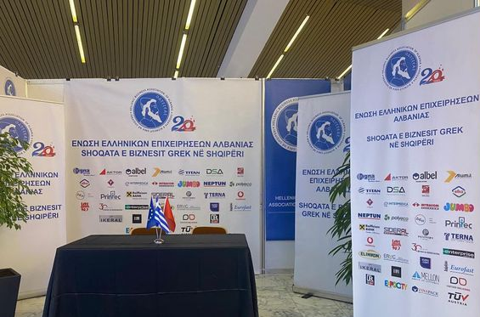
Datat 25 dhe 26 prill sollën në Pallatin e Kongreseve panairin 2-ditor të punës “work & Study”. Përveç stendës së Shoqatës së Biznesit Grek në Shqipëri, morën pjesë edhe kompani të tjera anëtare të SHBGSH si ANTEA Cement dhe Alumil Albania. Gjatë këtyre dy ditëve, qindra të rinj patën mundësinë për t’u njohur me programe të ndryshime të studimit si edhe me potencialin aktual të punësimit.
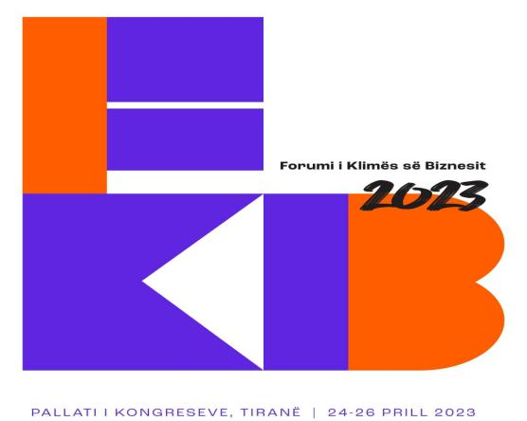
Gjatë ditëve të panairit u mbajt edhe Forumi “Klima e biznesit, produktiviteti dhe kapitali njerëzor” ku morrën pjesë me fjalë përshëndetëse Kryeministri, z. Rama, Zv. Kryeministrja, znj Balluku, Ministrja e Financave, znj. Ibrahimaj, MSSSH, znj. Ikonomi, si edhe përfaqësues të bizneseve të suksesshme brenda dhe jashtë vendit. Kryefjalë e këtij forumi ishte ndarja e përvojave të pjesmarrësve për nxitjen e ndërkombëtarizimit të sipërmarrjeve.
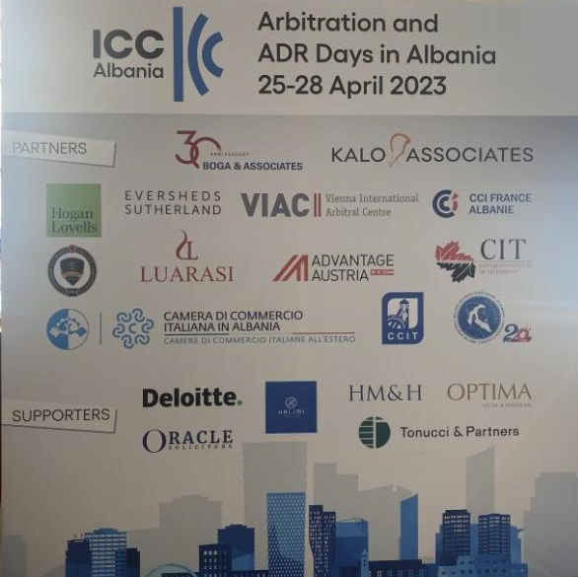
Pas një ftese nga Dhoma Ndërkombetare e Tregtisë - ICC Albania, Shoqata e Biznesit Grek në Shqipëri u bashkua si partner në eventet e "Ditëve te Arbitrazhit dhe ZAM në Shqipëri". Eventet u shtrinë gjatë një jave, ku u zhvilluan një sërë aktivitetesh, përfshirë biseda, leskione dhe tryeza të rrubullakëta, të cilat mbuluan shumë aspekte të arbitrazhit dhe ZAM. Aktivitetet u zhvilluan në datat 25-28 prill, javë kjo që përkoi me 100-vjetorin e Gjykatës Ndërkombëtare të Arbitrazhit të ICC si edhe me finalizimin e projektligjit për Arbitrazhin në Shqipëri nga Këshilli i Ministrave.
Disa nga temat qe u diskutuan nga pjesëmarrësit ishin:
- Si të merrni emërimin tuaj të parë si arbitër?
- Procedurat Institucionale të Arbitrazhit
- Projektligji i ri për Arbitrazhin i miratuar nga Këshilli i Ministrave
- Përcaktimi i kornizës së procedurave tuaja të arbitrazhit
- Roli i gjykatave në mbështetjen e arbitrazhit
- Shërbimet hetimore në mbështetje të çështjeve gjyqësore
- Investimet e huaja direkte dhe mekanizmat e kontrollit: Aspektet ligjore dhe të arbitrazhit.
Në kuadër të nismës së Shoqatës: "NJOHJA ME ANËTARËT TANË", të enjten e 11 majit, pranë hotel Plaza në Tiranë, u zhvillua prezantimi i parë nga kompania jonë anëtare PPC Albania, lidhur me aktivitetin e saj, ashtu si edhe me perspektivën dhe funksionimin e përgjithshëm të tregut të energjisë në Shqipëri dhe në Ballkanin Perëndimor.
Gjatë këtij takimi morën pjesë të gjitha kompanitë anëtare që u prekën nga rritja e kostos së energjisë elektrike. Takimi më pas vijoi me një shkëmbim të thelluar mendimesh dhe pyetjesh, të cilave iu përgjigj përfaqësuesi i PPC Albania, z. Giorgos Lantzas.
Mbrëmja u mbyll me një darkë elegante ku morën pjesë Ambasadorja e Greqisë në Tiranë znj. Konstantina Kamitsi, Zëvendësministri i Energjisë z. Ilir Bejtja si dhe Zëvendësministri i Financave dhe Ekonomisë z. Endrit Yzeiraj.
“Dita e Karrierës Heleno-Shqiptare” u mbajt me shumë sukses më 29 maj 2023. E organizuar nga Fakulteti i Gjuhëve të Huaja në bashkëpunim me Ambasadën e Greqisë në Tiranë dhe me mbështetjen e Shoqatës së Biznesit Grek në Shqipëri, në kuadër të Javës së Kulturës Greke në vend. Dita e Karrierës u mbajt në ambientet e Fakultetit me synim për të lidhur studentët dhe maturantët me tregun e punës dhe kontaktin dhe prezantimin e tyre me drejtuesit e bizneseve dhe punëdhënësit e ardhshëm të mundshëm.
Çelja e Ditës së Karrierës u bë nga Përgjegjësja e Departamentit të Gjuhës Greke të Universitetit të Tiranës, znj Sofia Delijorgji, ndërsa nderuan me prezencën e tyre Ambasadorja e Greqisë në Tiranë, znj Konstantina Kamitsi dhe Ministrja e Rinisë dhe Fëmijëve, znj Bora Muzhaqi, të cilat drejtuan nga një fjalë përshëndetëse kompanive pjesmarrëse dhe studentëve. Fjalimet i mbylli Kryetari i Shoqates së Biznesit Grek në Shqipëri, z. Denald George Tafani, i cili falënderoi Ambasadoren dhe Ministren për prezencën e tyre, ndërsa theksoi se tashmë sfida më e madhe për kompanitë është gjetja e stafit të specializuar dhe theksoi se organizimi i këtij eventi ishte një takim i rëndësishëm i studentëve dhe të diplomuarve me kompanitë, dhe veproi si një urë lidhëse midis botës akademike dhe botës së tregut. Së fundi, z. Tafani bëri të ditur se Shoqata, nëpërmjet një programi Intership, do t'u japë mundësinë studentëve të kryejnë një praktikë gjashtëmujore pranë zyrave të shoqatës, me perspektivë dhe mundësi punësimi në një nga kompanitë anëtare.
Më pas, përfaqësuesit e biznesit patën mundësinë të prezantojnë nevojat e biznesit të tyre për personel, si dhe mundësitë e eksplorimit të perspektivave për bashkëpunim në të ardhmen me studentët, qoftë në kuadër të praktikës ose të punësimit të tyre.
Kompanitë që morën pjesë në Ditën e Karrierës janë:
Alumil Albania Agna Group Jumbo Albania Intermedica Neptun Albania Deloite SIGAL UNIQA Fibank Albania Info Vest SHPK Credins Bank AHT HEATing - Balkans
“Dita e Karrierës Heleno-Shqiptare” përfundoi me përshtypjet më të mira për pjesëmarrësit!
Të mërkurën, me 21 qershor, Shoqata e Biznesit Grek në Shqipëri organizoi një cocktail Reception për anëtarët dhe bashkëpunëtorët e ngushtë të saj.
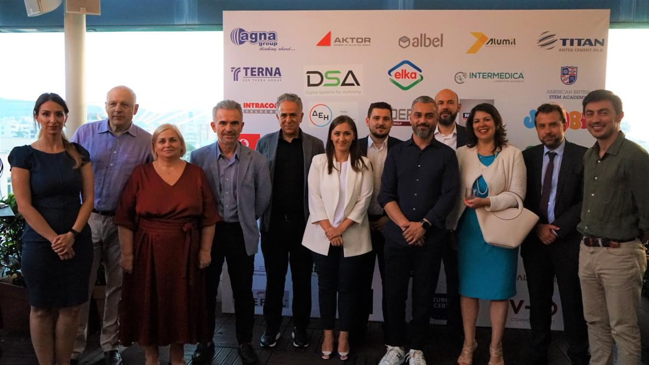
Për anëtarët e Shoqatës ishte një nder i veçantë prania e Ambasadores së Greqisë znj. Konstantina Kamitsi, e Ministres për Mbrojtjen e Sipërmarrjes znj. Edona Bilali , e Ministres për Standartet e Shërbimeve znj. Milva Ekonomi, e Zëvendës Ministrit per Europen dhe Punët e Jashtëm per Diplomacine Economike z. Besart Kadia dhe e Zëvendës Ministrat e Ekonomisë dhe Financave znj. Vasilika Vjero dhe z. Endrit Yzeiraj.
Të ftuarit zyrtarë përshëndetën dhe theksuan punën dhe mbështetjen e Shoqates për kompanitë greke që operojnë në Shqipëri, ndërsa nuk harruan të përmendnin nxitjen e Kryeministrit Edi Ramandaj investitorëve grekë për të investuar në Shqipëri, gjatë Forumin Ekonomik të organizuar në Athinë marsin e kaluar. Gjatë fjalimit të shkurter Kryetari i Shoqatës falënderoi të ftuarit për praninë e tyre dhe u uroi mirëseardhje anëtarëve të rinj të Shoqatës, të cilët që nga nëntori i kaluar, kur Bordi i ri mori detyrën, janë rritur me 40%.
Me këtë rast anëtarët e Shoqatës dhe partnerët e saj kaluan një pasdite të këndshme në tarracën me pamjen e mrekullueshme të restorantit Lift në Tiranë

Members News
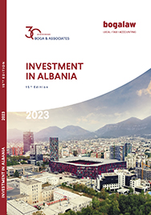
Boga & Associates ka publikuar së fundmi edicionin e 15-të të udhëzuesit “Investments in Albania” për sistemin ligjor dhe tatimor shqiptar. Udhëzuesi jep një pamje informuese të aspekteve kyçe të investimit ose të të bërit biznes në Shqipëri duke mbuluar një gamë të gjerë temash, të tilla si aspekte të ligjit të biznesit, ligjit të punës, ligjit tatimor dhe fushave të tjera të praktikës.
Për detaje, klikoni këtu Boga & Associates, Library (bogalaw.com)

Në datat 6-8 Prill u zhvillua Edicioni i 5-të i Panairit Ndërkombëtar të Turizmit, synimi i të cilit ishte promovimi i Shqipërisë si një destinacion për 365 ditët e vitit.
ExpoTurizëm është një platformë unike shkëmbimi në industrinë e turizmit, e cila sjell së bashku kërkesën dhe ofertën e të gjitha palëve të interesuara, ku përveç të bërit biznes, jepet edhe mundësia për të shkëmbyer informacione të vlefshme për të ardhmen e turizmit në vend.
Ekspozues në këtë panair ishin: Përfaqësues qeveritarë nga vendi dhe rajoni; Përfaqësues nga industria e turizmit; Investitorë të pavarur të turizmit; Investitorë institucionalë të turizmit;
Për më shumë detaje nga eventi, klikoni këtu https://www.expocity.al/.../expo-turizem-panair.../

Ditën e premte, datë 26 maj, u bë inaugurimi i zyrave të reja të kompanisë anëtare Printec Albania.

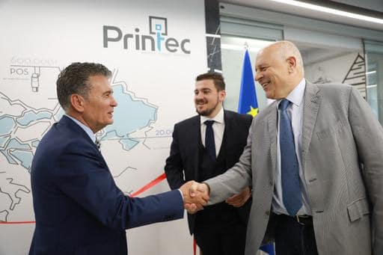
Kompania Printec shquhet për shërbimet e automatizimit të transaksioneve duke zbatuar zgjidhje inovative në fushën e pagesave elektronike dhe kanaleve të vetë-shërbimit.
Shiritin e inaugurimit e prenë CEO e Printec Group, znj. Marina Mavromati, së bashku me CEO të Printec Albania, z. Adrian Shehu. Në këtë event morën pjesë Presidenti i grupit, z. Haris Konstantinou dhe shumë klientë dhe bashkëpunëtorë të kompanisë.
Shoqata u përfaqësua nga Kryetari z. Denald-George Tafani dhe Nënkryetari z. Ilias Katsouris.

Ne datat 23-25 Maj u mbajt Food Expo 2023, në edicionin e pestë të saj. Një ekspozitë tregtare, e cila është kthyer në një pikë referimi ndërkombëtar për zhvillimin e biznesit të të gjithë zinxhirit të furnizimit të ushqimit dhe pijeve, me shumicë e pakicë në sektorin Ho.re.ca.
Gjatë këtyre ditëve, eventi ofroi një gamë të plotë produktesh dhe nuk munguan aktivitete të ndryshme si: Show Cooking, konkurs vere dhe degustime pijesh.
Food & Drink Expo u mbajt si çdo vit, në qendrën e panaireve Expocity Albania.

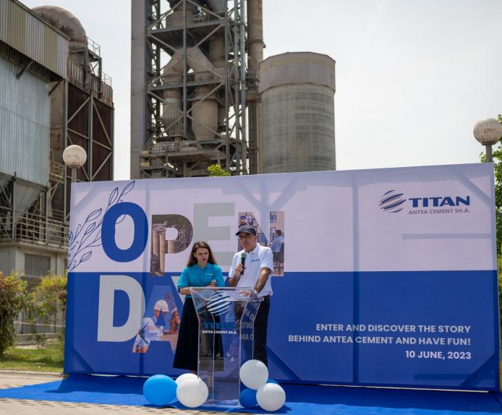
Një nga investimet më të rëndësishme të Grupit Titan në Shqipëri dhe një emër lider në industrinë e çimentos, kompania ANTEA Cement Sh.A., organizoi Open Day 2023 në ambjentet e fabrikës së saj.
Në këtë aktivitet shoqata u përfaqësua nga Presidenti, z. Denald-George Tafani, Drejtoresha Ekzekutive znj. Erifili Berberi.
Gjatë eventit pati aktivitete për fëmijët si vepra artizanale, lojëra në grup dhe mbjellje lulesh, ndërsa në te njeten kohe u bën prezantime informuese dhe vizit në fabrik. Të pranishmit kishin mundësi të komunikonin me punonjësit, si dhe të mësojnë më shumë rreth angazhimit të Antea Cement për qëndrueshmërinë mjedisore dhe përgjegjësinë sociale të korporatës.

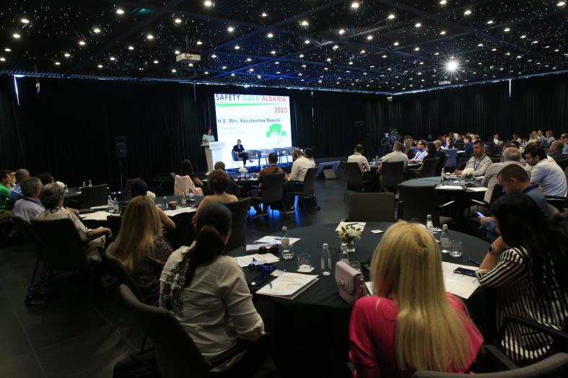
Kompania jonë anëtare ENGINEERING & RISK MANAGEMENT CONSULTANTS - ERMC organizoi ditën e Enjte 22 Qershor SAFETY GALA ALBANIA.
SAFETY GALA ALBANIA është takimi më i madh i profesionistëve të shëndetit dhe të sigurisë në pune, e dedikuar për përmirësimin e standardeve të shëndetit dhe sigurisë dhe kulturës së sigurisë në biznes dhe shoqëri në përgjithësi.
Ngjarja ofroi një mundësi të shkëlqyer për profesionistët e shëndetit dhe sigurisë për t'u rrjetëzuar, për të shkëmbyer praktikat më të mira dhe për të shkëmbyer përvoja dhe ide.

Good to know
Të marten e 11 Prillt, u zhvillua aktiviteti për lançimin e platformës elektronike të Bursës Shqiptare të Energjisë (ALPEX).
Në realizimin e platformës, kontribuan kompanitë greke:
- HELLENIC EXCHANGES–ATHENS Stock Exchange S.A.
- HELLENIC ENERGY CHANGE S.A.
- ENEX CLEARING HOUSE S.A.
Gjatë aktiviteti u mbajt një fjalim përshëndetës nga Zëvendës-Kryeministrja dhe Ministrja e Infrastrukturës dhe Energjisë, znj. Belinda Balluku, si dhe ishin të pranishëm përfaqësues të kompanive dhe institucioneve të ndryshme greke që operojnë në vend.

Ditën e martë, datë 18 prill, u mbajt mbledhja e Këshillit të Investimeve, kryesuar nga Ministrja e Financave, znj Delina Ibrahimaj për të diskutuar sfidat kryesore të sipërmarrësve me temën “Nga Pagat e Ulëta tek Produktiviteti në Punë”.
Gjatë mbledhjes:
- u diskutua mbi sfidat dhe pritshmëritë e sektorit privat në lidhje me ndikimin e rritjes së pagës minimale dhe rritjen e produktivitetit,
- u eksploruan ndikimet e pritshme në konkurrueshmëri dhe motivimin në punë.
Gjatë sesionit të diskutimit të hapur, përfaqësuesit e biznesit ndanë pikëpamjet e tyre dhe parashtruan shqetësime dhe sugjerime të vlefshme se si të përmirësohet më mirë procesi i rritjes së pagave.

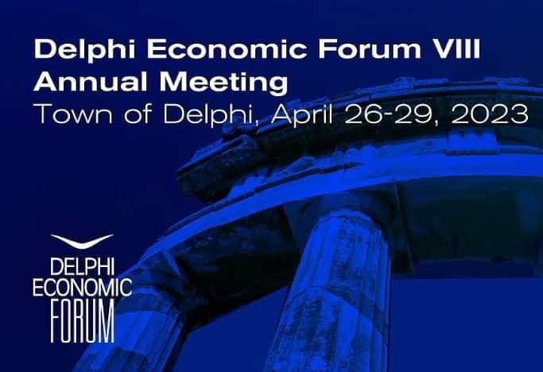
Në datat 26 - 29 prill, u zhvillua edicioni i 8-të i Delphi Economic Forum. Si çdo vit, një pjesë e konsiderueshme e përmbajtjes së forumit iu kushtoha analizës së lartë të situatës gjeopolitike globale, biznesit grek, tregtisë me pakicë dhe tregtisë online, ndërsa tema qendrore e forumit ishte "Paradigm Shifts".
Gjatë këtij edicioni Kryetari z. Denald-George Tafani mori pjesë për herë të parë duke përfaqësuar Shoqaten tonë si edhe rreth 1,000 folës nga 71 vende të ndryshme, duke përfshirë krerë të shteteve, udhëheqës kombëtarë, komisionerët të BE-së dhe kryetarë të organizatave ndërkombëtare.

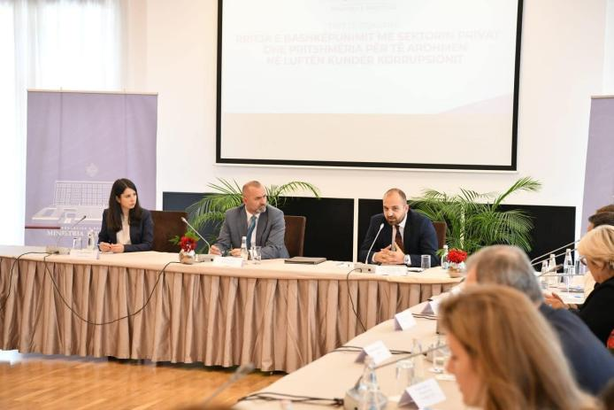
Shoqata e Biznesit Grek në Shqiperi, përfaqësuar nga Drejtoresha Ekzekutive, znj.Erifili Berberi, ishte pjesmarrëse në tryezën e punës të organizuar nga Ministri i Drejtësisë, z. Ulsi Manja, për të diskutuar mbi forcimin e bashkëpunimit të Drejtorisë e Përgjithshme Antikorrupsion pranë Ministrisë së Drejtësisë me Dhomat/Shoqatat e biznesit, me qëllim rritjen e transparencës dhe përmiresimin e besimit nga biznesi.
Dhomat dhe Shoqatat e biznesit në vend evidentuan problematikat dhe propozuan zgjidhje për parandalimin e korrupsionit si: unifikimin e strukturave antikorruptive, grupimin e kuadrit ligjor për antikorrupsionin, në veçanti për prokurimet publike, si dhe njohja me procedurat e denoncimit të korrupsionit.

New Members

